中南财经政法大学
“博文杯”大学生百项实证创新基金项目

项目名称 绿色奥运背景下
“限塑令”的社会效应和政策生命力的实证分析
项目类别 重点立项
指导老师 谢朝阳
主 持 人 王 曾
参 与 人 吴昊 陈鲲 李曼

中南财经政法大学科研处制
目 录
一. 前 言 1
1.背景 1
二.调研方式篇 4
1、研究方法介绍 4
2、调研具体 5
三、实证分析篇 6
调研对象一：消费者 6
调研对象二：经营者 12
四、政策分析篇 19
1.政策解读： 19
2.“限塑令”的执行环境分析 20
3.目标群体分析 22
4.与限塑类似的环保禁令的情况对比 24
五.前景预测及建议篇 27
1、加强“限塑令”的宣传，提高全民环保意识。 27
2、加强教育引导，增强经营者自律意识 27
3、加强监督检查，推进“限塑令”执行到位 27
4.行政管制之外，制度激励也是可行之法 27
5. 建立更完善的环保链条 28
6.重视环保意识教育，学校带动社会 28
8、最根本的解决方法是研制出既方便又经济的塑料袋替代品借鉴其他国家 28
9．考虑推行改革消费税 30
10.一些具体办法，以武汉市为例 30
参考文献 31

中南财经政法大学“博文杯”
实证创新基金项目

绿色奥运背景下
“限塑令”的社会效应和政策生命力的实证分析
王曾 李曼 陈鲲 吴昊∗

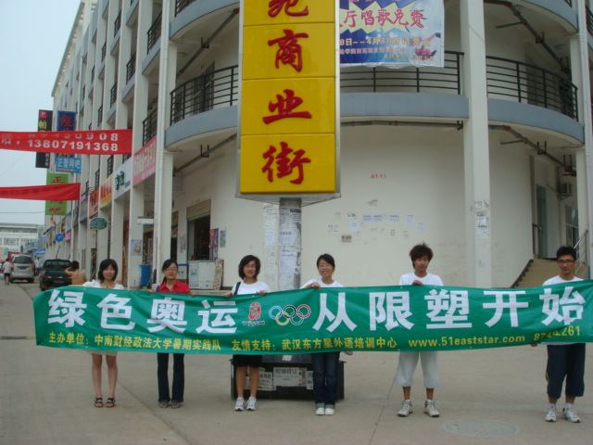
摘要：“限塑令”是件利国利民的有益措施，但是却一定程度上影响了人们的日常生活，本文总结了实践队两个月的调查成果，分析了“限塑令”的社会效应和政策生命力力的相关情况，进而提出了更好执行限塑令的建议和措施。
关键词：限塑令 社会效应 政策生命力

- 前 言

1.背景
2007年12月31日，国务院颁布《关于限制生产销售使用塑料购物袋的通知》（以下简称《通知》），自此，限塑令由地方试点正式上升到国家层面，随后，该通知于今年1月被下发到全国。《通知》指出，鉴于塑料袋成为“白色污染”的主要来源，从2008年6月1日起，在全国范围内禁止生产、销售、使用厚度小于0．025毫米的塑料购物袋。
《通知》规定：禁止生产、销售、使用超薄塑料购物袋；实行塑料购物袋有偿使用制度；加强对限产限售限用塑料购物袋的监督检查；提高废塑料的回收利用水平；大力营造限产限售限用塑料购物袋的良好氛围；强化地方人民政府和国务院有关部门的责任。
“绿色奥运”是2008年北京奥运会的三大主题之一，其内涵是：
要用保护环境、保护资源、保护生态平衡的可持续发展思想，指导运动会的工程建设、市场开发、采购、物流、住宿、餐饮及大型活动等，尽可能减少对环境和生态系统的负面影响；
要积极支持政府加强环境保护市政基础设施减河，改善城市的生态环境，促进经济、社会和环境的持续协调发展；
要充分利用奥林匹克运动的广泛影响，开展环境保护宣传教育，促进公众参与环境保护工作，提高全民的环境意识。
在2008年奥运会期间，为彰显绿色奥运，北京市将在奥运村中使用800多万个绿色生物可降解塑料袋，包括40万个黑色垃圾桶塑料袋、750万个放在运动员房间内的白色塑料袋和20万个医用黄色塑料袋，都将用可降解材料制成。
在奥运的大背景下，“限塑”政策的提出和执行无疑有很大的现实意义。
限塑令一出立刻产生了一系列的疑问
▲超市能否真正“执行”？
“国家出台的这个政策，我们肯定是举双手支持，从环保的角度来看，这个政策很好，可实际操作可能比较困难。”多家超市人士称，他们会遵守国家政策，但这个政策执行起来存在不少难度。
（1）收费失客源
超市业界人士认为，面对日益激烈的市场竞争，超市在是否免费提供塑料袋的考虑上，最大的担心就是一。可能因收费而失去重要的客源。
（2）找零麻烦
即使消费者愿意出钱，可是超市找零也是件麻烦的事情。商家除了担心因此影响超市生意外，还在担忧这塑料袋的费用究竟该如何收取。
▲ 农贸市场能否真正“执行”？
超市、商场推行的是明码标价，在操作中，只要收银系统按照规定加上塑料袋钱就可以了，但对于价格没有定死的农贸市场来说，摊主们普遍觉得，这个方法难操作，根本无法借鉴。
业内人士认为，农贸市场不同于超市，可以明码标价地对塑料袋进行收费，操作起来难度更大一些。一个很简单的道理，物价监管部门不可能站在每一个摊位面前，看着摊主是否向市民收那一两毛钱塑料袋钱吧?
▲消费习惯短时间能否改变？
由于目前人们的消费习惯和环保意识不强等原因，塑料袋俨然已经成为公众日常生活中像筷子、水杯一样的必需品，它的使用已根深蒂固进入公众的生活习惯。对许多人来说，没有了塑料袋，他们的生活将会有某种无所适从之感。如果“免费午餐”取消了，有多少人又能适应呢?
▲“限塑令”成作秀，重演一次性筷子之路？
过去二十年，也是为了保护环境、节约资源而杜绝使用一次性筷子，有关部门不知出台了多少次规定，但到处仍在用一次性筷子。要限制塑料袋，先要找到适当的替代品，并在回收和重复利用环节做出更大的努力。否则好事就容易变成一场秀，重演一次性筷子的故事。
▲收费就可以环保？
如果规定2克的塑料袋禁止使用，那么是否意味着2.5克更环保？我们不排除消费者不得已使用3克、4克的袋子，这样意味着更环保还是更污染？
▲是否会给老百姓带来经济负担？
商家开始对塑料购物袋进行“显性收费”后，商品价格的确可能不降低或变化不明显，顾客因此会质疑他们为购买商品实际多花钱了。
▲能否找到合适的替代品？
现有可以替代的产品，不外乎菜篮子、布袋、纸袋等，菜篮子因不方便携带很难再受宠，而布袋、纸袋或因价格高、耐用性差均难以与塑料袋抗衡。因此，寻找既方便环保，又不浪费资源，成本还相对低廉的替代品，就成了科研单位、生产企业努力的方向，也是一次新的商机。
▲面对即将到来的行业大“洗牌”，相关企业该如何应对？
塑料包装无疑是受到最大冲击的行业，专门生产塑料袋的大型企业并不多见，绝大多数都是家庭作坊式的小企业，有的甚至没有到工商部门登记注册。“限塑令”明确规定，厚度小于0.025毫米的超薄塑料购物袋将被禁止生产和使用，这部分生产企业的产品将被列入淘汰类产品目录，销路直接受阻。“限塑令”正式实施后，估计有一半左右的生产企业，尤其是小企业将面临转产或关闭。
……………等等
由这些疑问引出我们的调研。
社会效应
政策生命力
限塑令

二.调研方式篇

1、研究方法介绍
（1）文献方法
（2）问卷调查。采用抽样调查的方法，对广大消费者和经营者进行了关于限塑影响程度、乐观度、执行情况等方面进行了调查。调查历时两个月，调查范围广布武汉、扬州、宜昌、诸暨、长阳等市级及地级地区，发放问卷400份，回收362份，有效问卷347份，问卷回收率90.5%，有效率86.75%。
（3）访谈法和观察法。实践队成员在问卷调查过程中，对围观的群众进行访谈，比如说“您认为限塑的死角还有哪些”“您对限塑有什么好的建议吗”等，旨在丰富问卷不能调查到的信息。另外，实践队成员还持续在5个小时内观察超市顾客购买塑料袋的情况，计算比率，从而得出限塑的影响程度。
（4）其他方法 在实际应用中，我们还采用了应用调查法、典型调查法、个案调查法、探索性调查法、描述性调查法、解释性调查法、横剖研究法、统计调查法、实地调查法等9种方法。
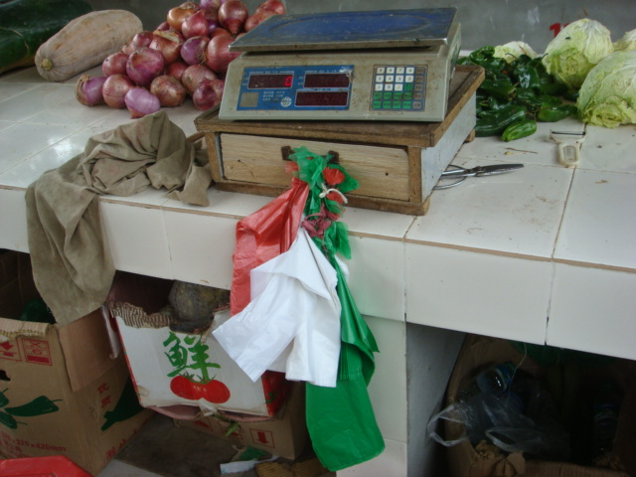

2、调研具体
（1）调研时间：
调研活动时间及行程
实地调查时间 | 6 月 27 日 —— 8 月 22 日
实地调查地点 | 湖北武汉、江苏扬州、湖北宜昌、浙江诸暨、湖北长阳、安徽岳西
时间安排
时间 |  | 阶段 | 主要事项
6月27日 |  | 前期筹备 | 确定行程  准备必需物品和工具  分配并明确任务
7月8日至8月10日 |  | 实地调研 | 1.7月8至7月13日  （1）江苏扬州、湖北宜昌、浙江诸暨、湖北长阳超市实地考察，调查问卷  （2）在校大学生的看法，调查问卷  （3）中南财经政法大学北苑农贸市场，南苑水果商  2.7月14至7月20日，双线调研
8月10日至8月22日 |  | 完成调研报告 | 武汉调研，着手论文
（2）调研地的选择及说明：
◆选择大城市武汉，市级江苏扬州、湖北宜昌，小县城岳西、长阳三个梯度代表来进行调研。
说明：1.限塑令，是全国性的法规，不但大城市的市场要遵守，小城镇，甚至偏远的乡村也得遵守。可是，怎么保证这个“限塑令”在如此广大的地域有效执行呢？如果只是惩罚了城里的违规者，而让检查的触角延伸不到的地方依然，这样的法规意义安在？
- 学校在武汉，家分别在江苏扬州、湖北宜昌、浙江诸暨、湖北长阳、安徽岳西，便于调查。
调研对象：
消费者（三百份问卷）
说明：采取抽样调查的方式，分别就知晓度，接受度，执行度等方面进行（具体见问卷）
各超市、零售店、农贸市场经营者或者销售人员（一百份问卷加访谈）
说明：《通知》规定：有偿使用塑料购物袋的实施范围限定为超市、商场和集贸市场。“限塑令”所称的超市和商场包括：便利店、折扣店、超市、大型超市、仓储会员店、百货店、专业店、专卖店、家居建材店、购物中心等，可以说基本涵盖了所有商品零售环节。
“限塑令”施行后,相对于大型超市对“限塑令”的严格把关,对于价格没有定死农贸市场、水果店和小型商店对“限塑令”的执行并不理想。
所以在对象的选择上，我们不仅选择有明码标价的超市，还选择有可能成为限塑盲点的农贸市场、水果店和小型零售商店。

三、实证分析篇

调研对象一： 消费者
1.您的身份？
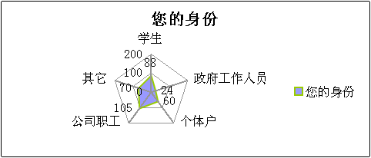
调查人群中，公司职工比重较大，占26.5%。学生其次，占到22%。个体户占到15%。同时也采访了24名政府工作人员。被访者在各领域所占比重较为合理。
2.您经常出外购物吗
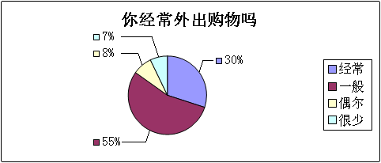
本次受调查对象为347人。其中，30%的受调查者表示他们经常外出购物，55%的人表示他们外出购物次数一般。只有7%和8%表示他们很少、偶尔外出购物。这能够表示，人们在生活中外出购物还是比较频繁的。

3出外购物，比如去超市、菜场，您会自备布袋子或菜篮子吗：

本次调查中对于上述问题，15%的受调查这表示在实行限塑令后他们外出购物时会自带购物袋或者菜篮子，40%的则表示有时会，45%表示不会。可以看出由于种种原因，虽然限塑令已经颁布，但是具名外出购物自带购物袋的现象还是不常见。
4. 一星期您用多少方便袋
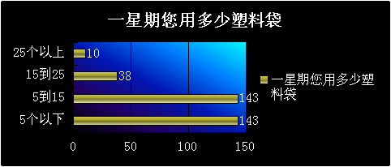
被访者绝大多数每周所用塑料袋在15个以内，其中消费“5个以内”及“5到1 5个”塑料袋的被访者各占35.7%，用到15个以上的只占12%。
5.对于购物回来的塑料袋，您会怎么处理：

据调查，塑料袋重复利用的比率占到了58%，而直接被扔掉的比重只占24%，由此可以看出，塑料袋对消费者生活影响范围不仅仅是在于购物时的使用，限塑的同时还必须找出塑料袋其他用途的廉价替代品。
6您认为现在很多人离不开塑料袋的最主要原因是？
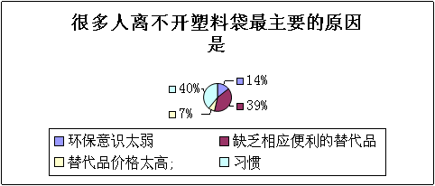
在调查中，我们发现很多人离不开塑料袋的主要原因是“多年的习惯”和“缺乏相应的替代品”，而环保意识问题只占到14%，因此，解决塑料袋依赖的最根本的方法就是找到便利的替代品。
7.限塑令对您生活的影响？
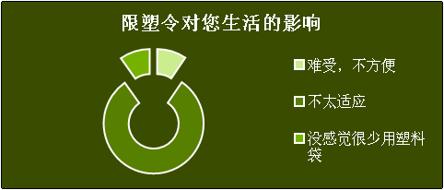
限塑后，感觉到不太适应的消费者占绝大多数，因为塑料袋确实已经成为方便我们生活的重要组成部分。
8.限塑令后，购物时您的做法是？
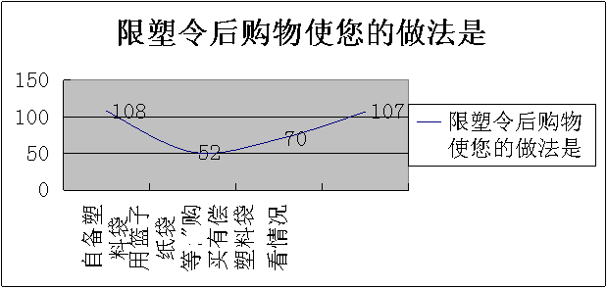
限塑后，自备塑料袋的消费者占大多数，为27%，只有13%的人会使用篮子、纸袋等，而17.5%的人会选择使用有偿塑料袋。这一定程度上说明，塑料袋的使用不能轻易被消除，目前只能起到限制的作用。
9.限塑令颁布前后您使用塑料袋前后对比
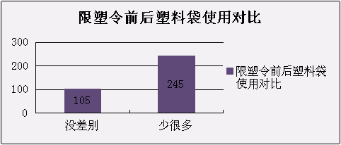
根据上述调查结论可以明显看出，限塑令颁布后，消费者使用有偿购物袋的数量明显降低，相对更多的选择自带购物袋和用篮子、纸袋购物。这说明限塑令在限制消费者使用塑料袋方面还是在发挥着作用，但是似乎力度还不够或者说还有待深入。
- 您对国务院颁发执行限塑令的态度？
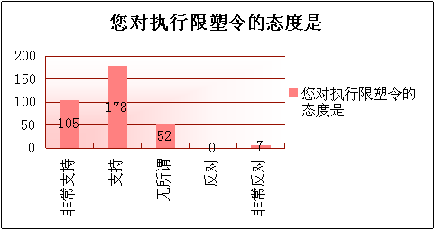
在本次调查中，可以看出相对多的人对限塑令的颁布持非常支持和支持的态度，而与之相比持反对态度的人则少得多。由此可以看出，限塑令的颁布还是得到了广大消费者的拥护的，其有很大的群众基础和市场。
11.政府颁发限塑令对减轻我国的白色污染和环保有帮助吗？
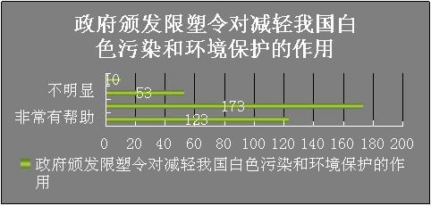
认为“限塑”对环境有帮助的占绝大多数，证明“限塑”确实是一件利国利民的有益措施。
12.限塑成功的乐观度若为0-5，你的乐观度是多少?
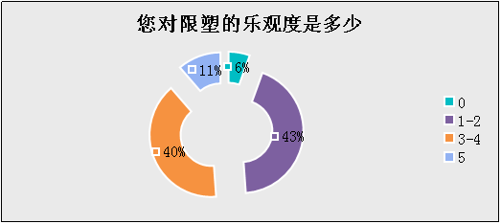
据调查，，43%的消费者的乐观度只有1~2，对“限塑”乐观度偏低，同时有40%的人乐观度为3~4，属于比较乐观的人群。十分乐观的人群占了11%，完全不看好的人群占6%。
13．认为此次限塑令推行成功关键在于？
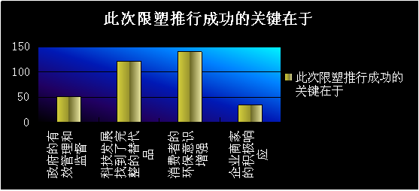
从上述调查结论中可以看出，绝大多数认为消费者的环保意识和科技发展找到替代品使限塑推行成功的关键。但也有小部分消费者认为政府的管理和监督以及商家和企业的积极响应是关键。
14．您否有限塑把塑料袋成本转嫁给顾客之感？
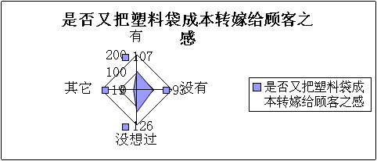
据调查，26.5%的消费者认为有把塑料袋成本转嫁给顾客之感，同时有23.3%的消费者没有这样的感觉。
15．您认为限塑令的颁布会使塑料袋的使用效率提高吗（即多次循环利用塑料袋）？
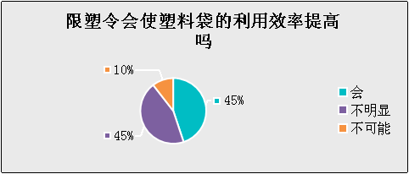
从上述调查结论中可以看出45%的消费者认为限塑令对塑料袋的使用效率提高的作用不明显，也有45%的消费者认为会使塑料袋的利用效率得到提高，只有10%的消费者人额为不会起到作用。
从对消费者调查我们可以得出：
一、首先，“限塑令”的社会影响程度
“限塑令”得到社会普遍关注，很多商品零售场所纷纷采取措施限售塑料袋，大部分消费者表示，这是一个于国于民都有利的政策。从商品零售场所对“限塑令”的执行情况来看，省会等大中城市好于县城，城市里的大型购物中心好于路边便利店，超市、商场好于集贸市场。从消费者抵制购物塑料袋的自觉性来看，大中城市拿布袋子购物、提菜篮子买菜的人多于县城。不过，还是存在一些违规现象，“限塑令”的全面落实还有很长一段路要走。
二、居民对“限塑令”的接受程度
不管老百姓对“限塑令”减少塑料袋使用的效果如何评价，作为一项正式的法律制度，“限塑令”的实施，终将影响并改变人们的购物方式。有67.7%的居民愿意在今后购物时不用塑料袋，自备蓝子、布袋等替代品，32.3%的居民表示尽量减少使用。有49.5%的居民同时表示为支持在“限塑”后愿意自备塑料袋或使用菜篮和纸袋，只有21.1%的居民表示暂时无法改变习惯，会购买商家的塑料袋。
三、“限塑令”作用的认知情况
百姓的环保行为会受环保意识、生活便利性、经济成本、社会压力等各方面的影响，“限塑令”会给生活便利性带来一定影响，塑料袋有偿使用会提高生活成本，那么，老百姓对于限塑令的作用是如何看待的呢？本次调查中，我们通过询问“您觉得哪种方法能够最有效地减少塑料袋的使用”，来间接探测公众对于“限塑令”作用的认识情况。数据结果表明：40.2%的居民认为“消费者环保意识增强、消费观念转变”是一种最有效方法，有35%的被调查者认为“尽快推出廉价、环保的塑料袋替代品”才是减少塑料袋使用的最有效的方法，有14.5%的居民认为“政府以布命令，限制使用塑料袋”是一种最有效方法，有10.3%的居民认为“企业商家的积极响应” 是一种最有效方法。
综合来看：
虽然老百姓并不认为“限塑令”是减少塑料袋使用的最有效办法，但作为国家一项正式的法律制度，在目前市场上还没有能完全替代塑料袋的环保产品出现之前，“限塑令”的实施，会逐渐被老百姓接受和适应，并终将改变老百姓的使用习惯，对减少塑料袋的使用起到积极的正面影响。

调研对象二： 经营者
1.您的经营范围为？
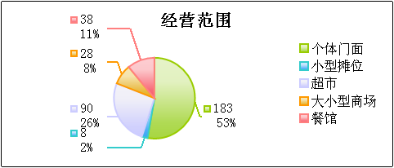
本次参与问卷的经营者人数在150人左右。约53%的受调查人员是个体门面，26%的对象为超市，8%的对象为大小型商场，11%为餐饮业，另有少许约2%为小型摊位。此次受调对象涵盖范围之广和种类之多的特点为本次论证提供了科学的数据来源。
说明：在前期调研中了解到几乎所有超市对“限塑令”的执行都会很彻底，我们调研的重点主要倾向于限塑全面效果，个体门面更能反应整体推广效果，所以我们重点调研个体门面。
2.您知道“限塑令”吗？
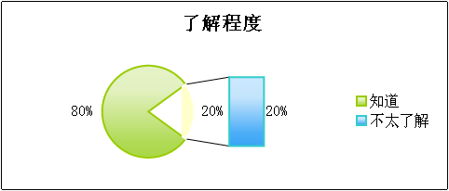
本次调查中有80%的受调查对象对于限塑令有一定了解，另有约20%表示不知道。这说明限塑令的普及程度比较乐观，然而仍然还有宣传和普及的死角。
3.您对国务院颁发执行限塑令的态度？
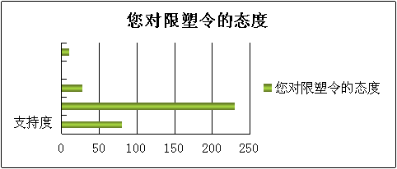
据调查，经营者对限塑的反对呼声较大，反对乃至十分反对的人群占到了77%，调查对象最主要的是个体门面，在调查过程中我们也发现了“限塑”在个体经营者群体中执行效果并不理想。
4.您觉得实行“限塑”对中国环保作用如何？
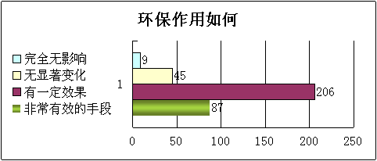
从经营者视角来看，尤其是超市限塑效果明显，塑料袋数量减少。但是还是要看具体情况，比如有的顾客东西买的太多，他还是会选择方便袋。有的顾客直接用手拿，有的不管东西多少，用塑料袋的习惯不变。但总体而言，限塑提高了人们的环保节约意识。
5.您所提供的塑料类型？
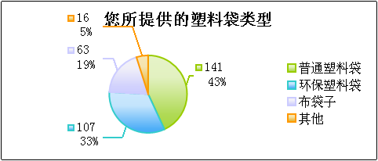
各经营者在限塑令实施后提供的有偿塑料袋：43%的商家提供普通塑料袋，33%的商家提供价格为一元左右的环保塑料袋。甚至会有竹篮子出现在经营者那里。
6.“限塑”是否对您的经济利益产生了影响？
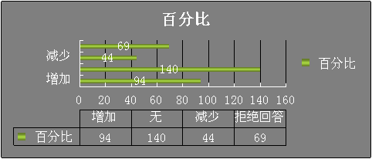
35%的经营者的经济利益无明显增长，而23.5%的经营者由于省去了塑料袋的成本或消费者购买塑料袋的花费而增加了一定的收入，有11%的经营者由于额外收钱，损失了一部分顾客，所以收入有所减少，这与行业差异也有一定的关系。
7.您额外的收取塑料袋费用时，顾客反应
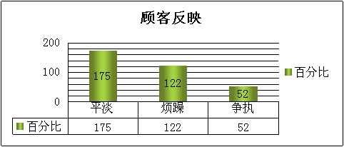
顾客反应支持和反对几乎各占一半，限塑初期，很多顾客一听收费，就很生气，表现在很烦躁，说几毛钱很麻烦，甚至争执。随着限塑的深入，顾客基本可以平淡接受，各有各的做法。
案例：
超市负责人跟我们谈了一个实例，一天一位顾客买了900块钱的烟，一听营业员一个袋子居然要两角钱，希望优惠，免费赠送，营业员不同意，顾客气得扔下烟不买。
8.限塑前后顾客在贵处塑料袋的需求和使用量对比？
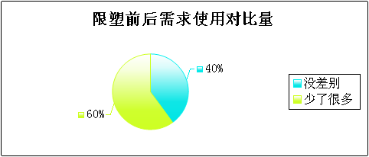
60%的调查对象表示限塑令颁布以后对于塑料袋的使用数量少了很多，另有40%的则认为没什么差别.可以看到限塑令的颁布对于塑料袋的使用起到了一定的限制作用，但是还不够深入。
9.限塑后，顾客选择用以下
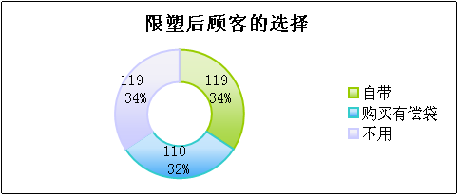
由上可以看出约三分之一的消费者自带，三分之一的购买，三分之一的消费者不用袋子。限塑有效果
11.“限塑”后您的销售额是否发生变化
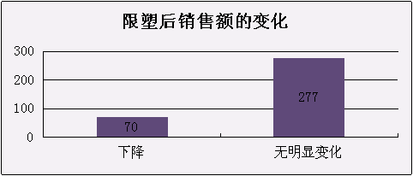
据调查，绝大多数经营者的销售额无明显变化，这可能是由于社会总需求相对稳定的原因，同时也证明了塑料袋的限制使用不会明显影响到消费者消费量的变化。
11.（限超市经营者）您的超市是否限制消费者自带塑料袋？
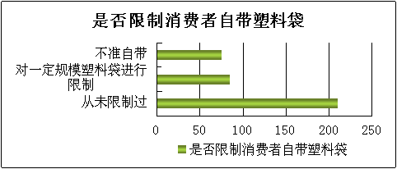
通过对超市经营者的调查，我们知道超市大部分是不对消费者自带塑料袋进行限制的，但是仍有接近16%的超市不准消费者自带塑料袋。
- （限零售店，农贸市场经营者）限塑后，您选择？
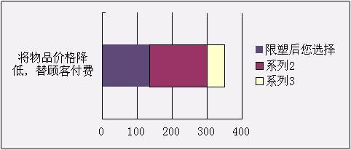
限塑后选择明码向顾客单独收塑料袋费用的经营者占多数，其次是将物品价格适当降低，替顾客为塑料袋付费的，但是据我们实地走访观察发现，使用原有塑料袋的商贩占大多数，这可能是限塑令执行的一个缓冲区，相信随着塑料袋造价的普遍提升和超薄塑料袋的逐渐退出，限塑令效果将很好的体现出来。
受访的摊贩们不约而同地告诉我们，尽管“限塑令”已经出台一段时间，但到目前为止，“批发塑料袋还是很方便，也没听批发市场的人说，以后塑料袋不让卖了”。他们表示，生产塑料袋的渠道不断，使用的环节当然不好管。
- 您认为若不能很好执行限塑令原因是？
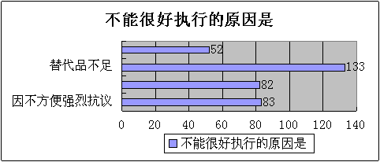
限塑令下达之后，到目前还有许多不能很好执行的情况，大部分经营者认为替代品不足是最主要的原因，由此衍生的购物不方便、习惯难改变的问题也成为一个重要因素。

12、您认为限塑令的颁布会使塑料袋的使用效率提高吗（即多次循环利用塑料袋）？
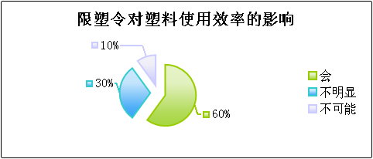
鉴于塑料袋标准化，增加了厚度，提高了塑料袋的使用限度，再加上塑料袋价格的提升，超过60%的经营者认为限塑措施会促使塑料袋使用效率的提高。
13、您认为限塑令持续时间会长吗？
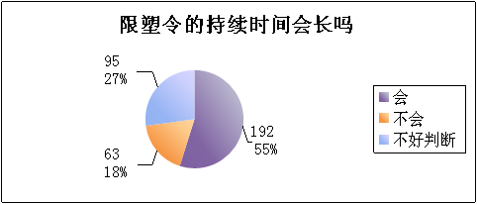
经过实践调查，大于半数的经营者对限塑具有很高的乐观度，另有18%的人处于观望态度，仅有27%的经营者不看好限塑。

综合消费者和经营者两个群体总体来说：
限塑令的积极意义：
1. 有利于进一步弘扬现代文明思想。
建设节约型社会和重视环境保护的思想都是现代文明思想中的重要组成部分。“限塑令”的发布和执行都有利于民众在日常生活的适用中，接受此令中的这些思想，并使现代文明的思想得到发扬光大。
2. 其次，有利于进一步建设节约型社会。
节约型社会是现代文明社会所追求的目标。据2007 年的统计，仅我国超市行业全年使用的塑料袋就约为500 亿个，消费价格高达16 亿元。这些塑料袋使用后，就被废弃，一般不作回收和再利用，造成了浪费。这种资源浪费有违节约型社会的基本要求。禁止使用超薄塑料购物袋，可以避免这部分浪费；另外，明令超市等商品零售场所要实行有偿使用塑料购物袋，可减少对这类塑料袋的使用和浪费，促使反复使用的替代品为大家所接受。
3.有利于进一步环境保护。
据澳大利亚的统计，现有约为40 亿个塑料购物袋在澳大利亚处于流动状态；它们被埋入地下或出现在人们度假的海滩上，直接危害着环境。其实，塑料袋对环境的污染何止这些。大量的事实证明，塑料袋堵住了排水口，造成细菌的大量繁殖；焚烧后，造成大气污染等等。我国不同程度地存在这些情况。难怪塑料袋被称为“白色污染”。
4.此政策的出台，主要目的是鼓励消费者对这些塑料袋多次使用，对超薄的塑料袋禁止了，通过对这些原来用的塑料袋厚度加厚，消费者经过多次使用，达到一个资源节约的目的，与此同时唤起了大家的环保意识。有偿使用塑料袋也可以减少商业企业的经营成本，节约资源，推动绿色商店、绿色商业街和绿色商业区的建设，从而在整体的消费意识上有一个大的升级。
遇到问题：
1.体制不全, 执行力度不够。
调查显示，市民一般只有在超市、食堂、医院、药店、书店、专卖店 等几个场所消费塑料袋时需要付费，在菜市场、水果摊、小卖部等都还免费使用塑料袋，且并未收到任何组织、单位的管理、罚款。在中南财经政法大学北苑菜市场，安徽岳西菜市场市场管理办公室就在市场里，但是他们对摊主们免费提供普通塑料袋都是不闻不问的，使得普通塑料袋依旧光明正大地挂在摊位上。在水果湖水果批发市场人们还可以看到一排一排的铺子在向顾客批发普通塑料袋。而对于消费者，目前还只能依靠道德来约束，没有明确的法律法规来强制其配合限塑令。没有健全的管理制度来约束，限塑似乎只是海面上高高地刮过一阵风，搅起了几点涟漪，并没有形成大风浪。宣传唤起人们的环保意识觉醒，但限塑要顺利进行还需要体制来强制约束。
1．1商场和超市
通过一个月“限塑”实践，大型商场和超市执行比较好，态度也比较明确。如浙北商场负责人表示对国家的政策一定落实到位，而且早就做好了“限塑”准备工作，虽然现在每天的使用量不到“限塑令”前的十分之一，都是些没有准备袋子的消费者购买的，但也还存在个别消费者手拿商品现象。因此需要从提供袋子的质量上，从环保、方便、经济实惠上去考虑消费者承受能力，推出更多的服务措施，如出租、回收篮子等，真正起到商场、超市引领“限塑”的带头作用。

1．2集贸市场
集贸市场是“限塑令”实施中的难点，有的个体工商户甚至不知道要执行“限塑令”。从回收的调查表看，有25%的个体经营者担心“限塑令”对自己的生意受影响，对没有包装的商品恐怕更难销售了。个别经营者认为卖几毛钱的菜再收一毛钱的塑料袋钱，消费者谁愿意啊？有的认为应该限厂家、限产品，而不是限经营者免不免费。有的认为自己愿意承担塑料袋成本，为消费者提供方便，为什么不可以免费呢？市场举办者对经营者的管理和宣传还不到位，表现出了管理上很无奈的思想态度，放松了对经营者“限塑令”的执行管理。虽然监管部门对“限塑令”执行情况进行了监督检查，但对农村和集贸市场上不执行“限塑令”情况查处力度不够，在管理上有重商场、超市轻集贸市场，重法人轻个体，重教育轻处罚，监管思想上存在同情心，致使日常监管不到位。
1.3大学食堂
食堂限塑成绩显著, 但遭遇死角。在分别对中南财经政法大学四个食堂（滨湖食堂、五食堂、怡心苑、四食堂）的采访中发现，食堂在限塑工作上成绩显著。四个食堂均于5 月19 日开始停止向前来就餐的师生免费提供塑料袋，并无偿提供餐具，提倡师生在食堂就餐。如有需要，顾客可以0.02元/个向食堂购买环保袋，打包量骤减，限塑效果明显。但在饼、油炸食品的摊位上限塑难度大，这些食品用餐具盛装不方便顾客食用。
此外，0.02元/个塑料袋对广大师生来说根本起不到门槛作用，少数缺乏环保意识的师生，还在继续使用塑料袋。
2、消费者观念与习惯问题。消费者在“限塑令”面前表现出来各种不同看法，我们从文化程度、年龄、职业、收入和购买情况等方面设计了消费调查表，除了大部份消费者普遍认为“限塑令”是环保大趋势，会习惯的外，那些年龄大、无业人员、低收入人群对“限塑令”持消极和反对态度；从回收的消费者调查表中，有11%的消费者认为“限塑令”限错了方向，应该限制经营者、限制生产厂家必须提供环保、符合国家标准的塑料袋，不应增加消费者的负担。

四、政策分析篇

1.政策解读：
从根本上说，塑料袋限制和强制收费，关注的并不是塑料袋的免费或收费，而是通过改变公众的消费习惯，进而提高公众的环保意识，最终为我国的环保进程起到推波助澜的作用。
此政策第一步先纠正我们不注意节约，滥用。然后通过经济杠杆，消费者花钱就要考虑稍微费一点事，从家里带一个袋子就省掉这些钱，本身也是对人的敦促，单纯的意识宣传能起一定作用。
没有人质疑环保的重要性，问题在于，落实才是政策的归宿和解决问题的关键，“限塑令”的美好初衷会不会适得其反，甚至开出“恶之花”呢？

▲政策执行力的主要理论模型（史密斯模型）

政策制定过程
执行机构
目标群体

理想化政策
紧张
政策

政策环境
处理

反馈
建制

2.“限塑令”的执行环境分析
首先，从政治环境来看
早在1999年，我国就已在北京、天津、江苏、辽宁等十多个省市陆续试行限制超薄塑料袋政策。2007年12月31日，国务院颁布了《关于限制生产销售使用塑料购物袋的的通知》（以下简称《通知》），自此，“限塑令”由地方试点正式上升到国家层面。《通知》指出，鉴于塑料袋成为“白色污染”的主要来源，从2008年6月1日起，在全国范围内禁止生产、销售、使用厚度小于0.025毫米的塑料购物袋。《通知》规定：禁止生产、销售、使用超薄塑料购物袋；实行塑料购物袋有偿使用制度；加强对限产、限售、限用塑料购物袋的监督检查；提高废塑料袋的回收利用水平；大力营造限产、限售、限用塑料购物袋的良好氛围；强化地方人民政府和国务院有关部门的责任。
其次，从出台时机来看
环保应该提倡，但生活的便捷也是不可少的，立法不应该忽视普通人的生活习惯。毋庸讳言，塑料购物袋在给环境造成污染的同时，也给居民带来了实惠，它方便、实用、便宜，在购物后，还可以用来装垃圾，扔了即可。
中国人在过去20 年中已经养成了空手出门购物的习惯，“限塑令”实行后，中国人面临两个选择，一个是彻底不用，另一个是花钱买着用。
从调研过程中看到二十多年来，我们生活中塑料袋无处不在，买菜需要它，早餐需要它，逛超市、商场回来手上提的都是它，甚至装垃圾都离不开它，要突然禁止使用了，很多市民是无法适应的。
再次，从替代品来看塑料袋的当前替代品：
- 无纺布环保袋。如今许多商家打出购物满一定金额送环保袋的促销手段，而在限塑令实行之后，各大市场的环保袋也确实多了起来。环保袋确实具备其优点，无纺布袋价格实惠的优势非常突出，且携带轻便，不会磨损衣物，染色上不受限制，颜色多样，承重量大，可以循环使用，减少了白色污染，可以回收再利用，而在环保布袋上印制商家广告也不失为一种明智的商业手段。而且环保袋也在一定程度上加入了时尚元素，可以更好的有效率的实现限塑令。但其仍具其缺点。由于长时间形成的习惯，携带环保袋仍需要一定的自律。而对于一些上班族来说，携带环保袋仍然有一些麻烦。第二，环保袋不利于分装，比如服装和食品无法装在一个大的环保袋中。装了生冷食品的无纺布袋容易滋生细菌，不利于再利用。
- 纸袋。在限塑令实行之后，许多商家开始使用纸袋替代布袋给消费者提供方便。纸袋也具备其优点，它并不需要消费者付费，一定程度上不会影响商品的销量，纸袋可以回收再利用并且可以降解，不用携带，使用方便。但其缺点也很明显。首先，纸袋的承重量小，只能用于部分商品的分装。纸袋可以用来装服装、面包等生活用品，但是不能用于水果等的分装。第二，纸类购物袋虽然材料天然，废弃后也不会产生污染，但是由于纸类生产对森林资源的破坏严重，以及纸类生产过程中会产生大量水污染等，使得大量应用纸袋反而造成更严重的资源浪费和环境污染。纸袋基本不能循环使用，这也造成了一定程度的浪费，而回收也需要一定的人力。
- 棉麻布袋和帆布袋由于其美观大方并且结实耐用，在限塑之后也有一定人气。与无纺布袋相比，棉麻布袋和帆布袋可以水洗，可循环使用性更高，但是价格比无纺布袋和纸袋相比较高。且水洗棉麻布袋帆布袋的时候会造成水资源消耗，尤其是使用含磷的洗衣粉又会污染土壤。而棉麻布袋和帆布袋也具有和无纺布袋一样的缺点，清洗难度大，不利于分装商品且易滋生细菌。
- 可降解的和厚质的、可重复使用的收费塑料袋。其明显的优点是方便好用，承重量较大，便于食品分装，且不存在携带问题。其缺点是并不能从根本上解决使用塑料的问题，对环境保护并没有根本的帮助，并且不利于居民的良好习惯的形成。而调查中的塑料袋大多数被用来装垃圾或者扔掉，虽然有二次利用但是多次利用的较少。
- 连卷袋和保鲜袋。当限塑之后，超市的塑料袋开始收费之后，许多消费者便注意到了超市内的连卷袋，而连卷袋的使用量也大大提高，但连卷袋不等于食品袋。同收费的塑料袋相同，其承重量较好，可降解，但一般不用来再次利用。但其缺点却常常被忽视，有的连卷袋直接接触食品会影响身体健康。为了降低成本，用来包装蔬果和已有直接包装的食品，大多采用PE材质的连卷袋。成分中添加了草酸（即碳酸钙，又名工业石灰粉），这种连卷袋的成本比食品类包装袋要低，但其并不能直接触到直接入口的食物。而与可降解的塑料袋类似，不能根本解决塑料使用的问题，并且不利于形成良好习惯。
- 直接用手拿。这是最直接也最环保的“替代品”。手拿很环保并且不需要任何成本，但可行性低，只能携带少量商品，并不方便，故一般很少有选择手拿的顾客。
而现今亟待解决的是超薄塑料袋的替代品问题，对于农贸市场和一般的餐饮小贩来说，使用两三角钱的付费塑料袋显然并不现实，纸碗纸袋的成本也略高且不如塑料袋方便。而自带菜兜对于大部分的上班族来说显然是麻烦并且不现实的事情。而包装袋的费用的归属问题，对于本来商品成本较低的农贸商品和食品来说，也是一个亟待解决的问题。
现今塑料还没又出现最优的替代品。

3.目标群体分析
生产者
迄今为止还没有比较理想的塑料袋的替代品问世。
经营者
◆对综合性商城影响甚微
商城主要是以衣物、鞋子以及日常百货为主，而就现在的状况来看，对商场购物的消费者来讲，限塑令的影响微乎其微。
消费者人群更为富裕商场的购物较之一般的购物地点，装修更为华丽，购物环境也更好，商品的规格和价位相对较高，因此相对而言其消费人群的生活水平较高，更重视的是生活的质量和购物的舒适便捷程度，就算针对购物袋收费对其选择塑料的偏好也并没有太大的影响。
当前的包装不以塑料袋为主一方面受包装本身装饰性的影响，另一方面很多商家由于乐于和国际接轨，在选择商品的包装袋时，很多已经选择了用纸袋或是布袋来代替塑料袋。比如衣物、鞋子等，用纸袋或布袋来代替一般塑料袋，不仅显示出商家的高环保意识，也凸现其独特的品味，体现了商家的品牌效应。
◆零散商户成为监控难点
中国的社区功能分化不明显，除了方便监控的商城和超市外，分布在各居民点中更有许多零散商户的存在。政令虽行，但是对这些商户的监控却成了难点，处理不好可能使政策成为他们利用的工具。
(1)隐性商户大量存在
在居民区，很多小商户是自行存在的，既没有到工商部门注册，也没有相应的合法身份。他们的存在方式要么是自家或租用居民住宅进行零售，要么是在隐蔽街道私自设摊，流动经营。对于这类商贩，其自身就具有一定的不合法性，尽管也是城管和工商部门打击的对象，但是仍屡禁不止，所以要求这样的本身不合法的商户去执行政府的限塑令，实在是很难执行。
(2)多为小本买卖，没有雄厚资金
这些商户多为个体户，投入少，资金不多，只为追求较少的盈利，并没有长远的发展眼光。
再加上其本身也属于中下层，关心的是自身的盈亏，对环保等社会问题无暇太关注，再加上所面对的消费群体多为普通市民的特点，其寻求其他更昂贵的替代品的可能性不大。而且，从现状来看，用违规的超薄型塑料袋的也正是这些小本经营的缺乏监督的小商户们。
(3)散户自身更多关注盈利问题
小本经营，销量较小，以小宗零售为主的业务特点，使得小商户在价格上本身就不占优势。同时，这些商户多分布在旅游景点和居民区等超市无法覆盖的地区，再加上消费者很多只是为徒便利，对这种“高价商品”只好忍痛接受。
◆超市成为主要受影响者
（1）超市和消费者对塑料袋的依赖程度较大
自从超市这一经营方式进入中国市场以来，免费塑料袋就一直被提供着。在中国消费者的眼中，塑料袋就应该是超市所提供的服务项目，也因此空手购物、索要塑料袋成为了一种消费习惯。因此，无论是超市还是消费者都对塑料袋有很大的依赖。
(2) 超市努力提升竞争力，争取市场
在超市行业，竞争十分激烈。很多时候，特别是在功能区划分较清楚的大城市，在同一片居民区中就会存在多家大型超市。为了赢得消费者，各大超市除了打出低价牌外，还尽力的推出各种免费服务，如提供免费购物班车，甚至送货上门等等。那么，对于塑料袋的政策也可能成为其提升竞争力的手段之一。因此，对塑料袋的应对方案，可能不仅需要考虑消费者的意愿，其竞争对手的应对方式也是其需要观望和考虑的。
(3)超市注重品牌效应，必须按规定办事
竞争除了提供低价商品和优质服务外，企业自身的形象也至关重要。加之超市正规经营，注重品牌效应，同时又在工商部门严格的监管范围内，所以其一举一动更要注意。面对国务院已经明文规定的《通知》，超市不可能像小商户那样视而不见，因此如何采取更优的解决方案来应对成了当务之急。
消费者
消费者存在矛盾心理

1.支持
这一方面是由于近年来，对于环保问题的关注越来越多，另一方面也体现出市民意识也在一定程度上觉醒了，知道要达到环保需要全民的共同参与。其中一位表示这样做体现了政府在为环保做出实质上的行动，也有助于中国市貌和环境的改善。另外，赞同的消费者也表明自己会亲身参与其中，为环保行动贡献一分力量。
2 大多消费者认为限塑令会影响自身
在意识上虽然明白限塑的必要性，但是对于居家过日子的普通市民来说，如何真正得到实惠
和方便才是他们最关心的话题。特别的是，塑料袋一向在市民的生活中扮演着不可或缺的角色，携带方便的塑料袋已经成为大多数市民的消费习惯。虽说市民们表示全力支持“限塑”，但也有不少市民认为，“限塑”固然好，但是我们的生活如何继续便捷下去呢。所以，消费者关注国家如何处理，商家如何应对。

4.与限塑类似的环保禁令的情况对比
（1）相似对比
 | 限塑令 | 禁鞭令 | 一次性筷子 | 禁发泡餐具
背景 | 塑料袋成为“白色污染”主要来源 | 由于鞭炮燃放引起火灾等社会治安问题，并严重影响居民休息 | - 危害人体健康。一次性筷子使用硫磺焦亚硫酸钠等漂白。  - 木材浪费、环境污染。空气净化能力减弱。 | 发泡餐具不易分解，污染环境，危害人体健康
执行结果 | 【进行中】  目前情况：大型超市、书店执行情况好，但仍存在菜市场、零售店死角。  预期结果：将由“限塑”变为“禁塑”，但不确定因素仍然存在 | 【妥协】由“禁鞭”改为“限鞭” | 【妥协】“禁止一次性木筷”变成“使用一次性竹筷” | 【有效果】“禁发泡餐具”由于出现纸碗绝大部分使用区已发生替代，但发泡餐具仍未完全退出市场。
阻碍原因 | 一、习惯势力强大，快节奏的生活已经促使人们选择方便快捷的生活用品，如塑料袋。  二、替代品不足。菜篮和环保袋不具备塑料袋的方便性和广用性。环保型塑料袋不具备超薄塑料袋的经济性。  三、执行监管力量不够，目前主要靠市场和教育的力量，强调人们的自觉。 | 一、传统习惯势力强大，政策不合民意。  二、政府的预防措施薄弱，宣传教育不到位，致使人们错误认为禁鞭令已经不生效了。  三、政府的打击力度不够，对贩卖、购买、燃放的查处不是很积极，没有在市民中形成放鞭有害的舆论氛围。 | 一、产业本身极强的生命力。筷子产业成本极低，经济效益可观。  - 替代品不足，自备筷子不现实。  三、打击力度不够。 | - 产业本身极强的生命力。淘汰一次性快餐生产线意味着巨大的经济损失；  - 以纸代塑之后，“纸”的回收也需特殊设备，可行性及经济性有待论证；“纸”餐盒成本高、加工耗能高。  - 政府打击力度不够。相关法律政令不够完善。
四者相同点 | 背景：四者都属于环境禁令，塑料引起白色污染，鞭炮引起噪音污染和社会治安问题，一次性筷子引起森林减少从而引起空气净化能力减弱，另外无论竹筷木筷卫生状况都威胁消费者健康，发泡餐具也是引起白色污染。最具可比性的应该是发泡餐具和塑料袋。  四者都是在原有政策不符合经济社会发展需要的时候产生的。  变更：已经执行的三条禁令均在一定程度上进行了妥协。如“禁鞭”变成了“限鞭”，“禁止一次性木筷”变成“使用一次性竹筷”，“禁发泡餐具”由于出现纸碗绝大部分使用区已发生替代，但发泡餐具仍未完全退出市场。  阻碍原因：“限塑”“禁鞭”的阻碍原因都包括传统习惯势力强大；“一次性筷子”和“发泡餐具”本身产业具有极强的生命力，低成本高回报；“塑料袋”和“筷子”的阻碍原因都包括替代品不足；四者阻碍原因都包括管理机构打击力度不够，资金投入少，法律不完善，监督机制不完善等等。
政策执行要素 | 综上所述，我们能够得出，政策执行的要素主要包括：  1、原有政策不能适应社会经济的发展需求，具有变革的契机，或者说新生政策符合社会经济发展规律。如塑料制品的污染通过对环境的影响制约了经济的发展和人们生活水平的提高；  2、变革政策符合最广大人民的根本利益，如禁塑有利于改善人们生存环境，并且能促进经济的长足发展；  3、政策执行步骤具有现实可性性，政策本身经过了深入的社会调研和理论论证，并具有公共政策问题的结构要素，即决策者的数量，备选方案的数量，后果的风险性，或然率的可计算性，对政策目标的共识性五大要素；  4、执行过程中的人力资源、资金资源、政策资源、科技资源、自然资源等资源的投入情况。包括资金投入、工商部门的管理、科学家的科研成果的运用、政策的适时变更等等。

（2）限塑的特殊与一般对比
看到国务院的“限塑令”自然会联想到丽江的5 年前发布的“禁白令”
我们小组将两者进行了比较：
 | 限塑令 | 禁白令
区域 | 全国 | 云南丽江
范围 | 塑料袋 | 塑料购物袋、塑料包装物、泡沫塑料餐具、泡沫饭盒等物
性质 | 温和 | 激进
法律人文环境 | 1、（文化上）内地有些地  方长期把掠夺式开发资  源视为必要的生存方式，  没有建立与大自然为友的文化底蕴。 | 1、（文化上）丽江人民敬畏天神热爱大自然，
 | 2、（生活习惯上）施行范  围更多的是在都市区，塑  料袋需求量大。 | 2、（生活习惯上）丽江大多数居民购物地与居住地自然地理较远，提着塑料袋反而不甚方便
这一规定要得到切实的执行，使其变成现实，还有许多工作要做。
第一，要大力宣传。要让“限塑令”深入人心，避免出现法不责众的情况。
第二，要严格执法。国务院的“限塑令”具有强制性，严格执法不可缺少。
最后，要有替代措施。塑料袋被限用后，应采取相应措施，出台相关恰当的替代品，方便购物，不能影响广大民众的正常生活。
通过上面的分析和对比，我们提出以下建议：

五.前景预测及建议篇
实施“限塑令”是国家运用经济杠杆减少塑料袋使用，引导消费者从减少使用塑料袋购物向不使用塑料袋购物过渡，遏制“白色污染”、保障生态环境的一种有效办法。从走访和调查情况看，“限塑令”实施一个月，虽然得到了大多数商场、超市和群众的支持、拥护。但无论是经营者、消费者还是管理者，思想上、行动上还存在着许多差距和不容忽视问题，因此，提出如下意见和建议：

1、加强“限塑令”的宣传，提高全民环保意识。
为了使“限塑令”达到全民皆知，人人执行，政府各职能部门、各新闻媒体和社会各界要充分利用各种方式、各种途径和各种手段宣传“限塑令”重大现实意义和要求，不断提高全体市民减少白色污染的环保意识。
首先让人们了解“限塑令”的真正目的是减少塑料袋的使用，节省资源，遏制白色污染。
其次要转变人们的思想观念，摒弃将“限塑令”狭隘地理解成塑料袋免费改为收费，是让消费者多掏一些钱，给商家增加一笔额外收入的错误认识，现阶段减少使用塑料袋确实会给人们的生活带来一定的不便，但要从长远认识到“限塑令”的好，慢慢养成从“限塑”到“禁塑”的良好习惯。
第三结合贯彻中消协“消费与责任”的年主题，动员全社会力量来支持“限塑令”的实施，从治理白色污染，为子孙后代造福的高度，从我做起，从现在做起，鼓励和引导全体消费者自觉遵守、执行“限塑令”规定。

2、加强教育引导，增强经营者自律意识
各类经营者是市场的主体，是实施“限塑令”重要环节，市场举办者和商场、超市企业主，要切实履行起管理职能，教育和引导广大经营主体自觉履行“限塑令”规定，严格实行有偿提供环保袋或符合规定的塑料袋，或免费提供符合环保要求的替代品，自觉争当实施“限塑令”的促进派。

3、加强监督检查，推进“限塑令”执行到位
政府及有关职能部门是市场监管的主体，要在做好日常监管的同时，积极会同市场举办者，针对集贸市场“限塑令”执行相对薄弱情况，落实工作措施，明确检查重点,加大检查频率，尽快清除“限塑”盲点，促使经营者自觉执行“限塑令”，对拒不执行者，要敢于动真格，根据情节轻重给予必要的处罚。必要时由政府牵头组织相关部门进行联合执法检查，同时发动社会各界积极参与“限塑令”执行情况的社会监督，充分发挥新闻媒体舆论监督作用，各级各部门各单位多管齐下，齐抓共管，形成合力，推进“限塑令”在我市真正落实到位。

4.行政管制之外，制度激励也是可行之法

“限塑令”如果一味采取行政手段，反而可能会引起民众的不满与抵制。
制度激励是一种反向“纠偏”，它更善于从人性角度出发，以正面引导为主，通过符合市场经济规律的资源分配与物质保障，促使人们作出个体利益与集体权益相符的选择，也达成了政策推动与民意所向的情感共振。
在美国，超市里多年前就备有购物纸袋，供人们免费使用。在美国加州一些大的超市里，顾客每自带一个购物袋，在收款台结账时，收银员就会给顾客5美分的优惠，并明确地列在购物小票上，顾客保存好这、些购物单据，等年底到上税时这些所获优惠还可以作为捐赠抵税。通过商家的价格优惠，以及政府的税收减免使得人们“支持环保还不损害利益”的积极性被激发，“ 经济人” 的理性算计与“社会人” 的道德自觉有效结合，就能保证“限塑令”的民间认同与支持度。
而经济重罚虽然带有强制性，但往往因手段过于强制化，有时合法而不合情理，导致民众的意见反弹，效果适得其反。这也就提醒了我们的政府，在作出任何一项公共决策时要将刚性目标嫁接在柔性管理上，为民众所自愿接受，从而减少执行的阻力，更好地实现或接近原初目标。

5. 建立更完善的环保链条
塑料购物袋的有偿使用涉及到人们购物习惯的改变，培养公众“循环利用”塑料购物袋的观念也的确需要一个过程。同时，政府更应全面制定配套措施，以有力地 “遏制‘白色污染’，使保护生态环境”的目标得以真正实现。从不少国家对塑料袋限制使用的做法来看，“限塑令”除了限制商家与民众的双向塑料袋需求外，还要建立更完善的环保链条。
一是对塑料袋的合理回收，支持发展回收产业；
二是研发外包装的生产新工艺，倡导消费替代品。毕竟塑料袋产业也需要产业升级，技术更新，生产出更有效、成本更低的可消解塑料袋，或者研发其他替代品。

6.重视环保意识教育，学校带动社会
不论采取何种措施解决塑料袋问题，归根结底要把增强环保消费意识摆在首位。学校应加强对学生拒绝使用塑料袋的“绿色教育”，让学生把在学校里受到的“绿色教育”带回家，带回社区，带动全家共同参与，这样的效果会比依靠社区的宣传作用更好。同时，有关部门和商场在对购物塑料袋实行收费后，应向消费者免费提供更多的环保购物袋，减少消费者的购物支出。
7.短期采取有偿回收塑料购物袋
有偿回收塑料购物袋，可以消除随意丢弃购物袋的做法，能源节约的目的也就实现了。这样做比起几块钱高价购买塑料购物袋，然后消费者随意丢弃的做法更节约资源和能源，而其更人性化。有偿回收塑料购物袋一方面消费者更能接受，另一方面更能实现节约能源和资源的目的，再就是不会对现有塑料袋生产造成毁灭性打击。所以，有偿回收塑料购物袋比高价销售塑料购物袋更能让消费者接受，更能体现节约能源和资源。

8、最根本的解决方法是研制出既方便又经济的塑料袋替代品

借鉴其他国家
英国：可降解的淀粉袋、可回收的纸袋、可重复使用的棉麻袋英国德文郡的莫德伯里镇已经引领欧洲各城市之先，发起了全面禁止使用塑料袋的活动。从去年5月1日开始的6个月内，这个小镇里所有的43家商铺――从小型的家庭式杂货店到当地大型的连锁超市――一律不向顾客提供塑料袋。购物时，顾客可以从店里拿到可降解的淀粉袋、可回收的纸袋或者可重复使用的棉麻袋。
德国：绘有环保标志的纸袋、布兜。德国首都柏林，几家普通民众最爱光顾的大型超市“利德尔”，“阿迪”，“雷阿尔”都在交款台的下面准备了各种各样的购物袋，并在每种购物袋上面标明了不同的价位，最便宜的塑料袋也要0.15到0.25欧元(大约相当于人民币1块5到2块5)，纸袋的价格稍高，要0.3欧元左右，布兜最贵，要0.4到0.5欧元，各家超市购物袋的价格都不同，但差距都不大。值得一提的是，纸袋上面的右上方都会标明一个“环保”标志，表明该纸袋是可回收纸袋，而布兜上面则会画着一颗绿树的图案，环绕着绿树还用德语写着“行动起来 爱护环境”的字样。
顾客可以在交款前自行选择是否采用商家提供的购物袋，但记者注意到，大部分的柏林市民都不会选择买超市的购物袋，尤其是一些家庭主妇，她们都在交款后就从包里拿出自己准备好的袋子，或者直接把购物车推到停车库，把商品放到自己的车里；有意思的是，在柏林还能经常碰见一些老太太还提着个篮子或者推着个类似婴儿车的小推车去超市，她们也从来不会在超市里拿那些“价格不菲”的塑料袋子。
法国：结实的小拖车。在法国的大街小巷走一走，人们就会发现小拖车的大众化。在城里生活的人大多喜欢在自家附近采购生活用品。可是买了一大堆吃的、喝的、用的怎么往家里拿？最好的办法就是用小拖车。
首先，在城里，停车是个大问题。很多便民小超市和菜市场都没有停车场。
其次，拉小拖车比拎塑料袋省力，拎几个沉甸甸的塑料袋回家，手心都会被勒出红红的杠杠儿。
第三，法国人很喜欢在购物之余到咖啡馆喝一杯或者去服装店转转，而不是直接回家。这时小拖车又发挥了优势：主人只要放到店铺的一个角落，就可以去品咖啡或者试衣服。而开车的人就会为找不到停车位烦恼，提着几个沉甸甸的塑料袋的人也不可能稀里哗啦地把采购的商品扔在地上或者凳子下面。
瑞士：塑料袋合理化使用，绝不造成污染。像家乐福这样不给顾客提供免费购物袋的情况在瑞士并不普遍。瑞士国内最大的两大超市集团—米格罗和高普仍免费提供塑料袋。其他使用塑料袋的场所也很多。加油站里有免费的塑料指套供驾车者查看机油尺而不会弄赃手；垃圾箱旁的免费塑料袋是供狗主人及时清理狗粪的；超市内的生鲜柜台会把商品用塑料袋再包装一层；面包架旁也有带气孔的小袋子供免费使用。可以说，塑料袋仍广泛地应用于瑞士社会生活的各个方面。
但同时发现了一个现象：在瑞士的公共场所里绝不会看到一只被丢弃的废塑料袋，更谈不上塑料袋“满天飞舞”、挂在树上、被动物吞吃塞住了胃的事情发生了，也就是说瑞士没有白色污染！
新加坡：环保购物袋。每个月的第一个星期三是新加坡的“自备购物袋日”，这一天，在当地许多超市，对于没有自备购物袋的消费者，收款员将建议他们购买可循环使用的环保袋或每索取一个塑料袋就捐一角钱以协助环保单位推广活动。
在2007年的4月份，为了迎接22日的“世界地球日”，新加坡国家环境局和环境理事会在18日首次在全国120家超市中开展了“自备购物袋日”，鼓励消费者到超市购物时自备购物袋，避免浪费，增强环保意识。如果消费者没有自备购物袋，他们可以花一元(新元)钱购买可再循环使用环保袋，或者为索取的每个塑料袋捐一角钱。

9．考虑推行改革消费税
为限制塑料制品的使用，遏止白色污染的蔓延，可以扩大消费税的征收范围，增设环境污染品的消费税税目，把塑料袋、一次性塑料餐具、包装塑料物、其他非环保塑料制品列入消费税征税内容。当然，征税并不是目的， 而只是减少公众使用塑料袋的手段。实际上，塑料袋的回收利用和改用可降解塑料袋才是消除“ 白色污染” 的治本之法。因此，可以在实施塑料袋征税的问题上采用征税和退税制度。一是为减少不必要的浪费使用，对使用塑料袋实行征税，从而控制塑料袋的“增量”；二是鼓励公众将塑料袋回收利用，对公众回收利用塑料袋实行退税，从而缩减塑料袋的“存量”。

10.一些具体办法，以武汉市为例
（1）制定《武汉市塑料袋污染防治管理办法》，在办法中界定塑料袋污染的标准，界定防白责任和经济惩处规范，界定对生产使用生物降解塑料袋和可再生纸袋、无纺布袋、竹篮子等无污染包装物的扶持奖励办法。
（2）开展全民“防白”宣讲活动，深入到每个社区、每条街道，让“防白为荣”意识成为全体市民的自觉意识和生活习惯。大力表彰像麦德龙超市那样的自觉环保的先进单位，大力表彰自觉使用菜篮子的先进个人。
（3）生产投放一批塑料袋废弃物垃圾箱，专门供学校、商场、超市、集贸市场、旅游景点、饮食娱乐服务业单位、生活区等使用，并由环卫部门统一负责清运处置。
（4）成立防白管理监督机构，监督防白处罚罚没款的手续和走向。
（5）坚决取缔违背国家法令，继续进行非生物降解塑料购物袋生产的厂家；严厉打击违法销售非生物降解塑料购物袋的团体和个人，并根据环保法以及相关法律追究法律责任。
（6）每一季度突击进行一次食品塑料袋的全城专项整治行动。依法对于使用未印有ＱＳ标志的食品塑料袋的商家和生产未印ＱＳ标志的食品塑料袋的厂家追究法律责任。
（7）地方主要媒体开通“每日防白”专栏，积极宣传报道地方防白动态和政府的精神。地方团体排演防白的文艺节目，下基层进行公益演出。
（8）及时发现和研究、正确应对防白的负面社会效应，不能由于限塑，而给环境带来更大的污染。

参考文献
[1] 国务院办公厅关于限制生产销售使用塑料购物袋的通知全文．
[2] 中国缙云新闻网http://www.jynews.com.cn“百姓争说‘限塑令’”．
[3] 丁琪，《如何有效的落实“限塑令”》，海南省经贸职业技术学院．
[4] 黄敏、张亮，浙江工业职业技术学院《推行“限塑令”改革消费税》．
[5] Ｓerial Data，专题数据 2008-6 Public Sphere 风云大讲堂．
[6] 刘家顺、王永青，政策研究方法，《政策科学研究》第二卷，人民出版社．
[7] 王小云、王辉，中国经济出版社《大学生社会实践概论》．
[8] 顾建光，《公共政策分析学》，上海人民出版社．
[9] 赵凯农、李兆光，《如何贯彻执行公共政策》，天津人民出版社．

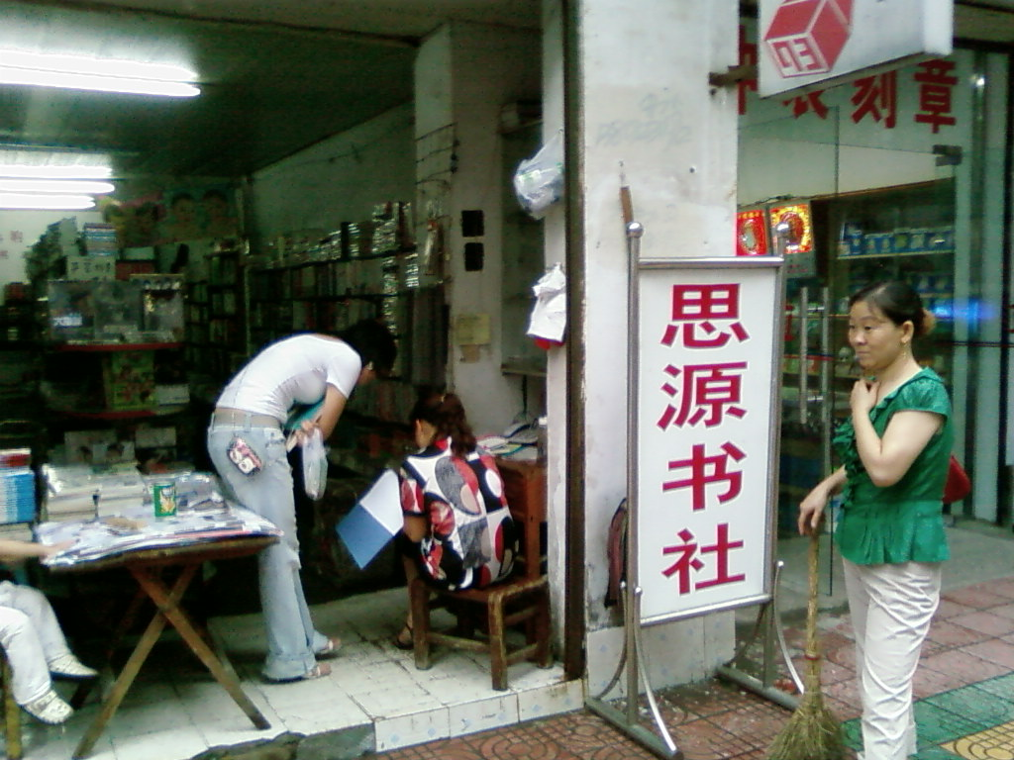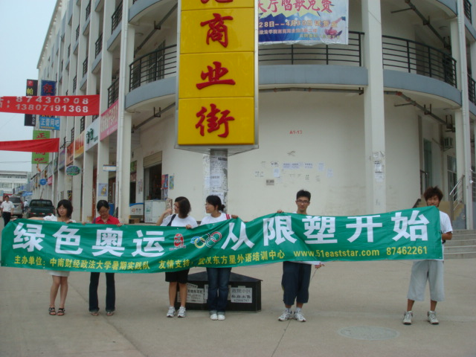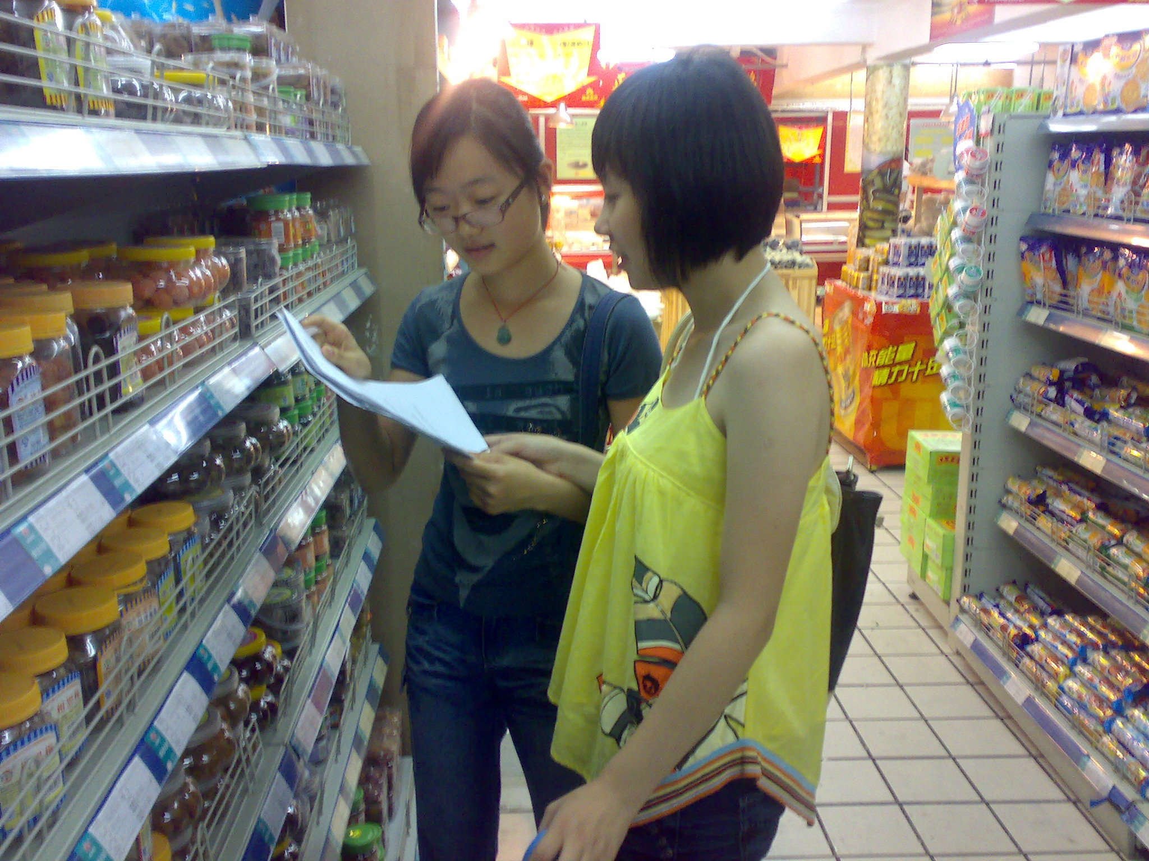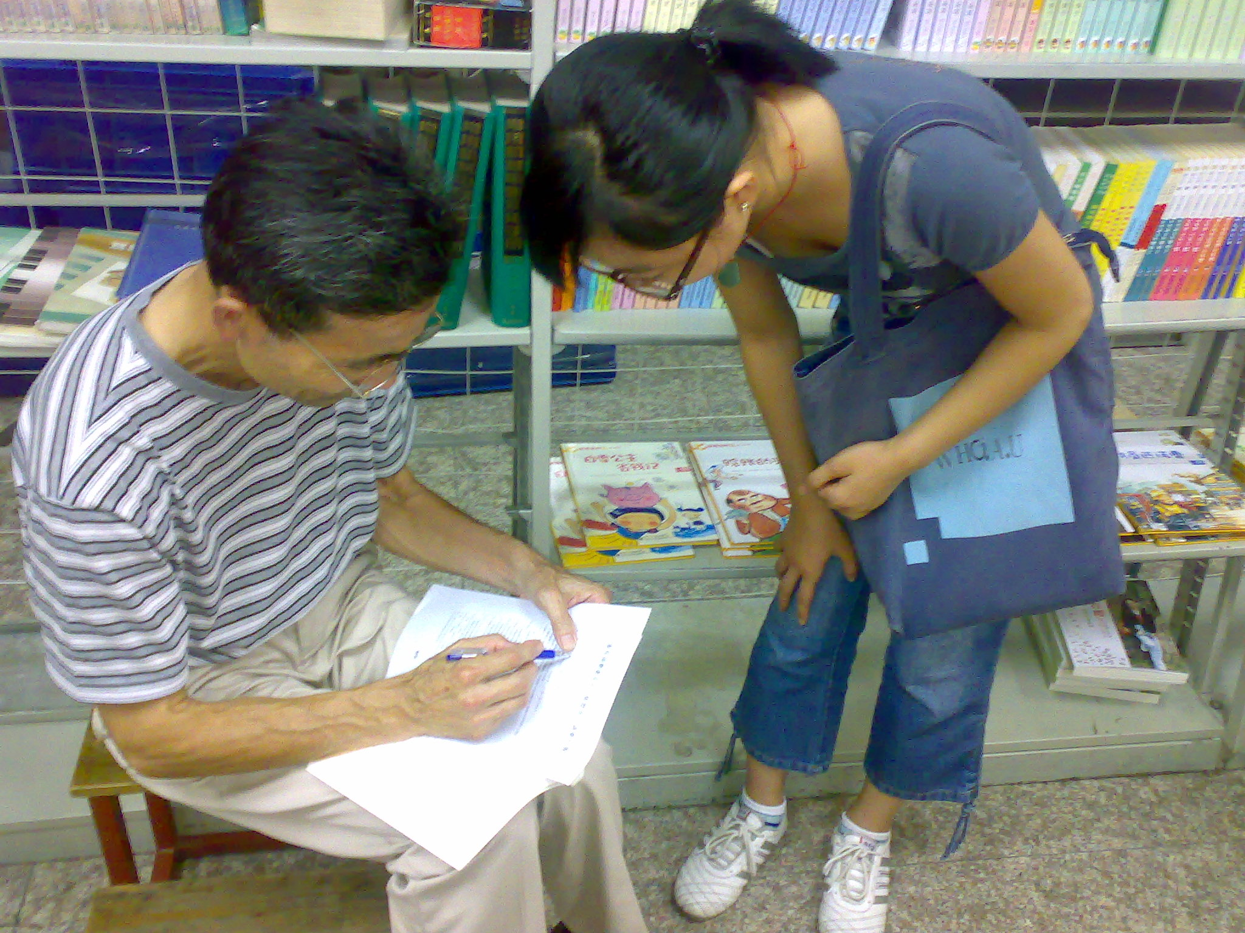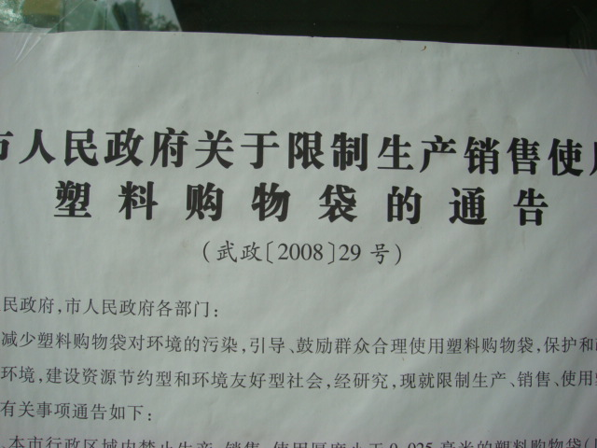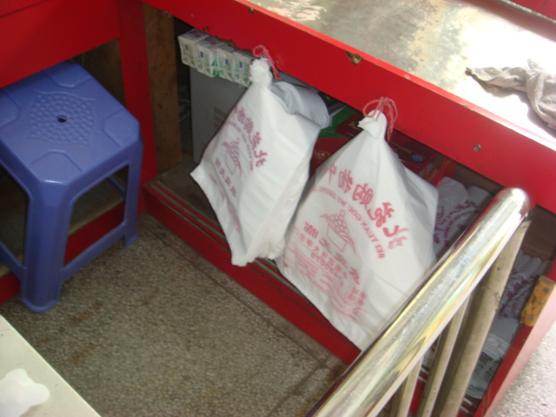
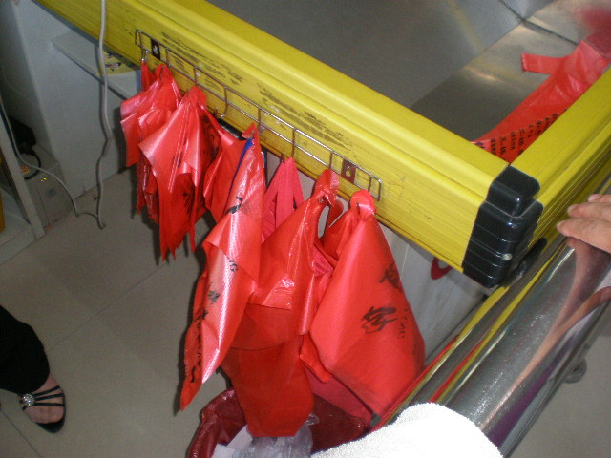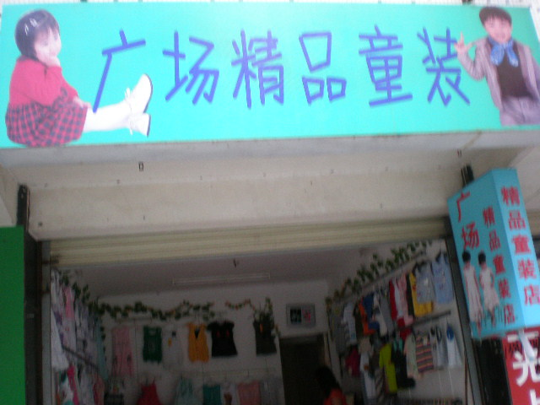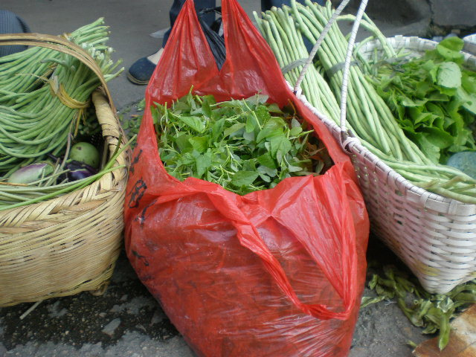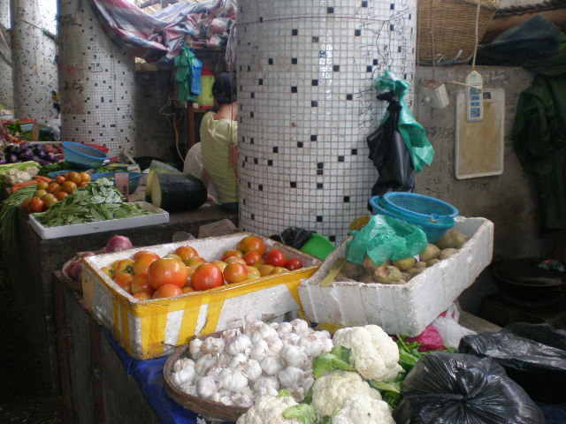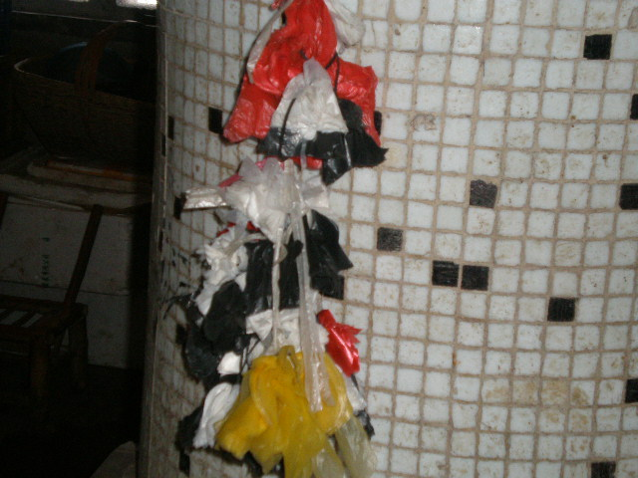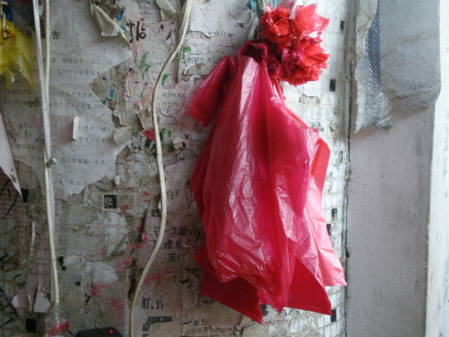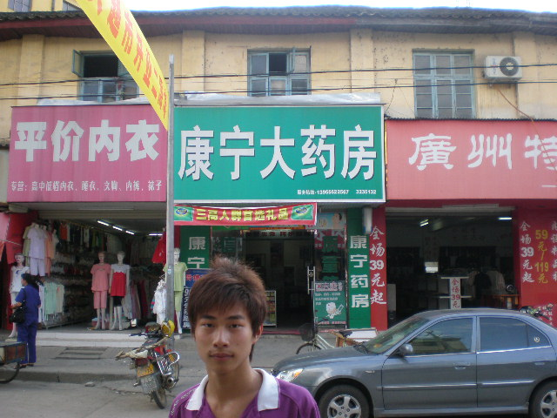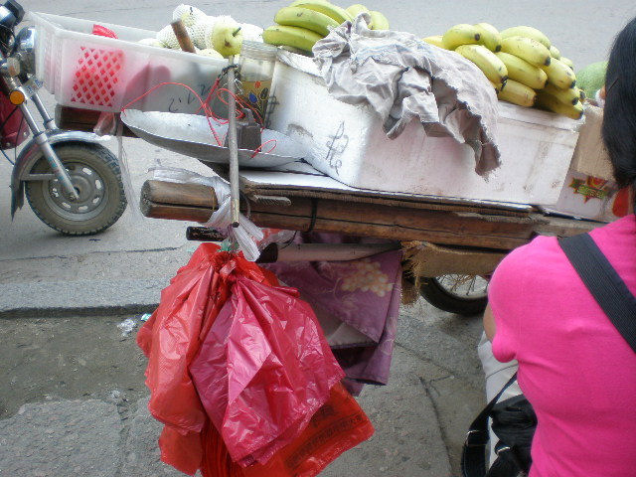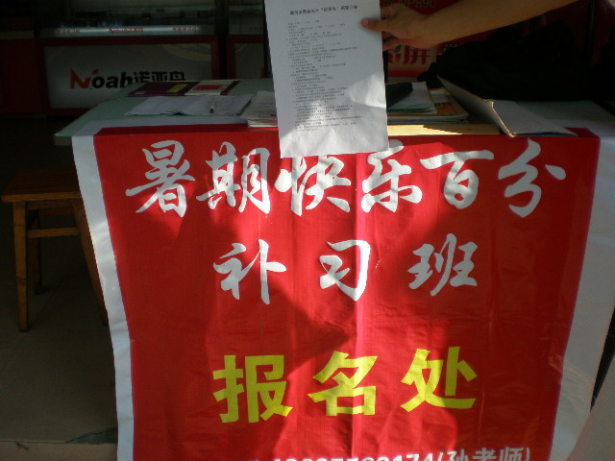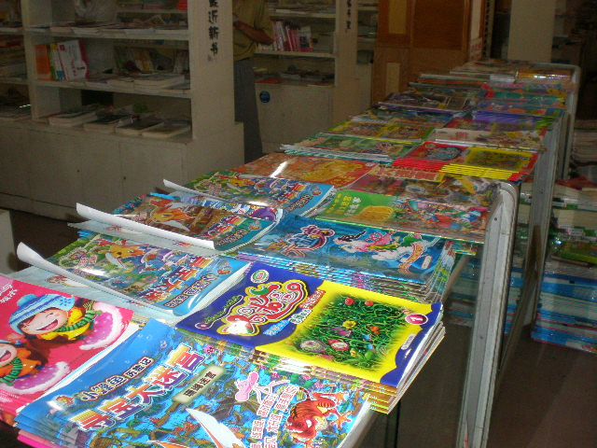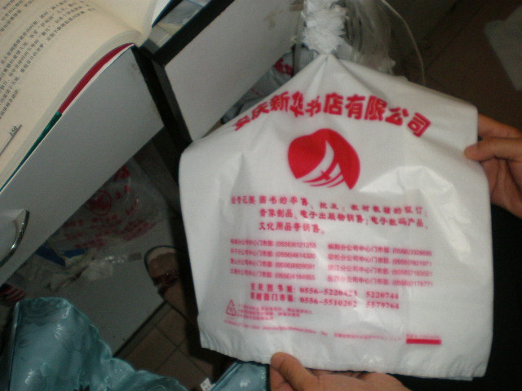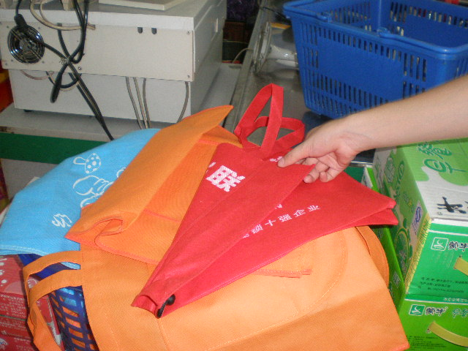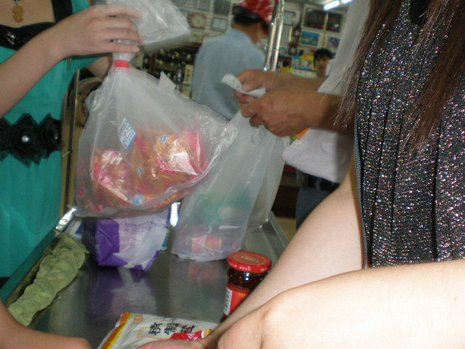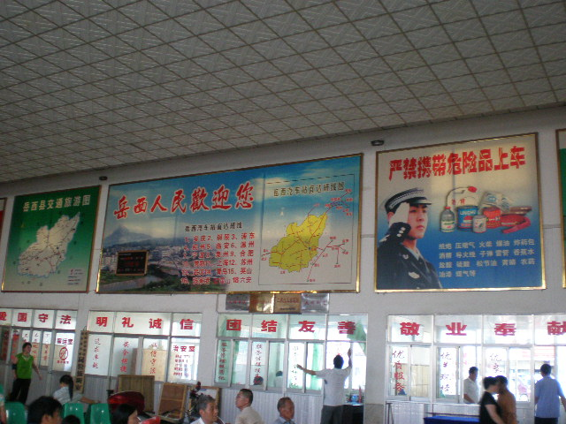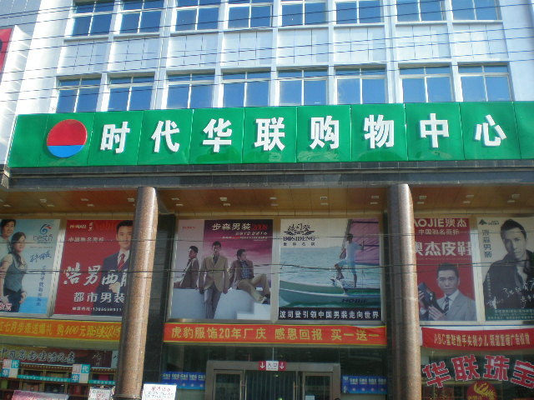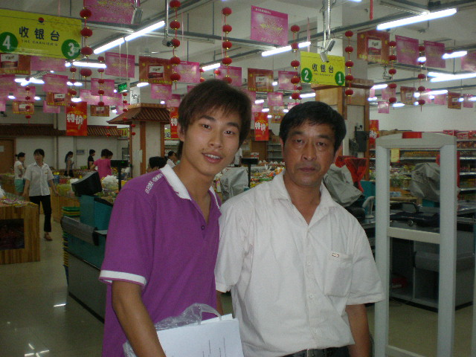
面向经营者的“限塑令”调查问卷
- 您的经营范围为？
A 个体门面 B 小型摊位 C 超市 D 大小型商场 E 餐馆 F其他
2、您知道“限塑令”吗？A知道 B不太了解
您对国务院颁发执行限塑令的态度？
A 非常支持 B 支持 C 无所谓 D 反对 E 非常反对
3、您觉得实行“限塑”对中国环保作用如何？
A 非常有效的手段 B 有一定效果
C 无显著变化 D 完全无影响
4、您所提供的塑料类型？（可多选）
A 普通塑料袋 B环保塑料袋 C布袋子 D 其他
5.“限塑”是否对您的经济利益产生了影响？
A 将塑料袋成本省去，增加了经济利益
B 无经济利益增长
C 因为额外收钱，失去了一些顾客群，利益递减
D 拒绝回答
6.您额外的收取塑料袋费用时，顾客反应？
A平淡接受 B很烦躁，希望免费 C有时发生争执
7.限塑前后顾客在贵处塑料袋的需求和使用量对比？
A没什么差别 B少了很多
8.限塑后，顾客选择用以下：
A自带塑料袋 B购买物品时顺便买有偿袋子 C不用袋子直接手拿
9.“限塑”后您的销售额是否发生变化？
A 下降 B 无明显变化
10.（限超市经营者）您的超市是否限制消费者自带塑料袋？
A 从未限制过 B 对一定规模的塑料袋进行限制 C 不准消费者自带塑料袋
（限零售店，农贸市场经营者）限塑后，您选择
A将物品价格适当降低，替顾客为塑料袋付费
B明码向顾客单独收塑料袋费用
C沿用原来免费塑料袋
11、您认为若不能很好执行限塑令原因是？
A 人们因不方便强烈抗议
B执行限速另执行限塑令力度不够
C替代品不足，配套措施不到位
D其他_______________________
12、您认为限速令的颁布会使塑料袋的使用效率提高吗（即多次循环利用塑料袋）？
A 会 B 不明显 C 不可能
13、您您认为限塑令持续时间会长吗？
A会 B不会 C不好判断
面向消费者的“限塑令”调查问卷
性别：A 男 B 女 年龄：
1、您的身份？
A 学生 B 政府工作人员 C个体户 D 公司职工 E 其它
2. 您经常出外购物吗：
A经常 B一般 C 偶尔 D 很少
3. 出外购物，比如去超市、菜场，您会自备布袋子或菜篮子吗：
A会 B有时会 C不会
4. 一星期您用多少方便袋
A 5个以下 B 5-15个 C 15-25个 D 25个以上
5. 对于购物回来的塑料袋，您会怎么处理：
A扔掉 B当垃圾袋使用 C用来装一些杂物 D分类整理后重新分类利用 E都有
6.您认为现在很多人离不开塑料袋的最主要原因是？
A环保意识太弱 B缺乏相应便利的替代品

C替代品价格太高 D。习惯
7.限塑令对您生活的影响？
A 难受，很不方便，别扭 B 不太适应，不过这规定不错
C 没感觉平时很少用塑料袋
8.限塑令后，购物时您的做法是？
A 自备塑料袋 B 用篮子纸袋等

C 付钱使用商家提供的塑料袋 D 看情况
9.限塑令颁布前后您使用塑料袋前后对比
A 没什么差别 B 少很多
10.您对国务院颁发执行限塑令的态度？
A 非常支持 B 支持 C 无所谓 D 反对 E 非常反对
11.政府颁发限塑令对减轻我国的白色污染和环保有帮助吗？
A 非常有帮助 B有一点帮助 C 帮助不明显 D 没用
12.限塑成功的乐观度若为0-5，你的乐观度是多少?

A 0 B 1-2 C 3-4 D 5
13认为此次限塑令推行成功关键在于？
A政府的有效管理和监督 B科技发展找到了较完美的替代品
C消费者环保意识增强、消费观念转变 D企业商家的积极响应
14您否有限塑把塑料袋成本转嫁给顾客之感？
A有 B 没有 C没想过 D其他
15您认为限速令的颁布会使塑料袋的使用效率提高吗（即多次循环利用塑料袋）？
A 会 B 不明显 C 不可能
16. 您认为该令的颁布会促使相关环保产业的发展吗？ A 会 B不会
17.你所接受的塑料袋价格？________

 本文作者 王曾,吴昊，陈鲲，李曼 学校 中南财经政法大学 学院 经济学院 专业 国际商务 年级07

